Metode: Klasifikasi
Data: Titanic Dataset
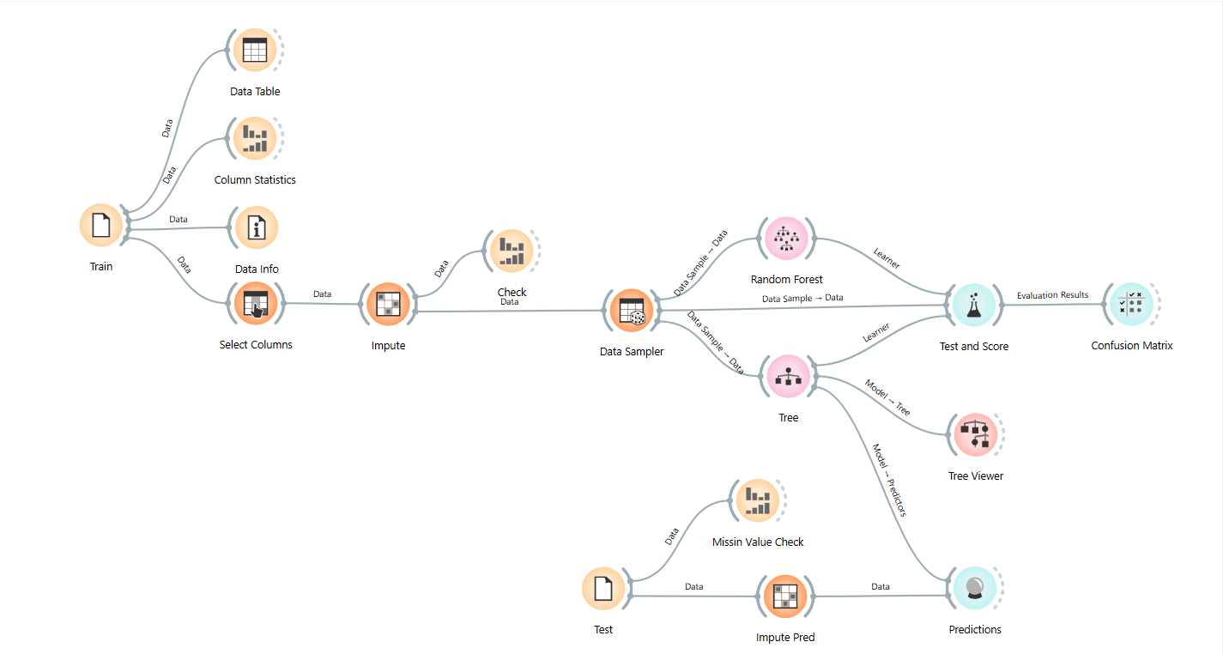

Gambar 1. Titanic Workflow
Alur ini di susun dengan penjelasan mendalam mengenai alur kerjanya
- Input dan Ekplorasi Data:
- Train : digunakan sebagai sumber data utama agar melatih model.
- Data Table, Column Statistics & Data Info: Berfungsi untuk inspeksi awal data guna memahami struktur, tipe variable dan distribusi nilai sebelum diproses.

- Pra-pemrosesan (Preprocessing):
- Select Columns: untuk menentukan kolom bagian mana yang menjadi fitur (pendukung) dan kolom bagian mana yang menjadi target ( variable yang ingin di prediksi).
- Impute: digunakan pada saat menangani data yang hilang (missing values). Ini sanat penting agar algoritma machine learning dapat bekerja secara optimal.
- Check Data: memberikan validasi visual terakhir untk memastikan data sudah bersih setelah melalui tahap imputasi.

- Pembagian Data dan Pemodelan:
- Data Sampler: Dataset terbagi menjadi 2 bagian yaitu : Melatih model ( Data Sample) dan Menguji performa model (Remaining Data).
- Random Forest & Tree: algoritma klasifikasi digunakan untuk mempelajari pola dari data yang sudah di latih . dengan menggunakan 2 model untuk membandingkan mana yang lebih akurat dalam memprediksi.

- Evaluasi Model
- Test and Score: menghitung matrix evaluasi seperti akurasi dengan membadingkan hasil prediksi terhadap uji data.
- Confusion Matrix: memberikan detail mengenai jumlah prediksi dengan benar dan salah untuk setiap kategorinya. (Contoh selamat vs tidak selamat).
- Tree Viewer: khusus untuk model tree, memvisualisasikan struktur pada pengambilan Keputusan secara hierarkis.

- Prediksi Data Baru
- Test & Impute Pred: digunakan untuk memasukan data uji baru ang belum pernah dilihat oleh model sebeelumnya.
- Predictions: menampilkan hasil akhir prediksi model terhadap data uji tersebut secara spesifik.

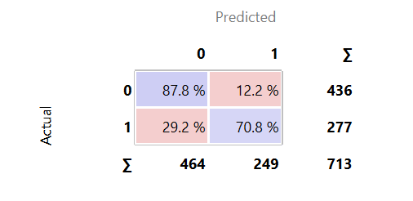
Gambar 2. Model Evaluation (RandomForest)

Berdasarkan hasil Confusion Matrix pada gambar ke 2 dengan menggunakan model Random Forest dengan 713 data uji, berikut analisis performanya:
- Kesimpulanya: Model Random Forest yang digunakan lebih dominan dan akurat dalam dalam mengidentifikasi penumpang yang tidak selamat 87.8% dibandingkan dengan penumpang yag selamat 70.8%. secara keseluruhan, model ini memberikan indikasi yang cukup kuat dalam pola klasifikasi dataset Titanic.

Metode: Regresi
Data: Housing Dataset
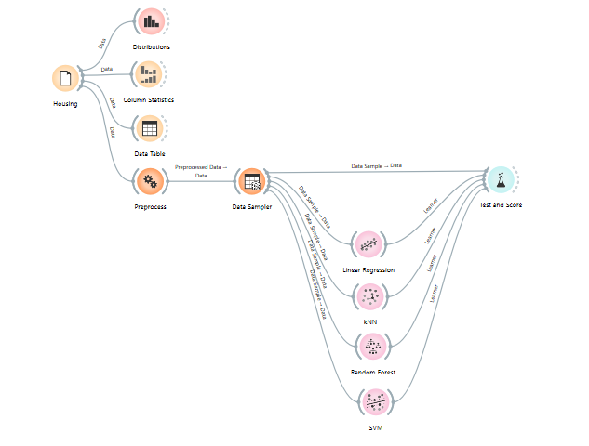
Gambar 3. Housing Workflow
Alur kerja ini dirancang untuk melakukan tugas regresi, yaitu memprediksi nilai numerik kontinu seperti dengan tahapan berikut:
- Input & Eksplorasi Data:
- Housing: digunakan sebagai dataset utama yag berisi atribut-atribut perumahan.
- Distributions, Column Statistics, dan Data Table: widget ini berfungsi untuk melakukan eksplorasi data secara visual dan statistic, membantu dalam memahami sebaran data dan karakteristik atribut sebelum dilakukan pemodelan.

- Pra-pemrosesan (Preprocessing): tahap ini diginakan untuk membersikan atau mentrasformasi data, seperti menangani missing values atau melakukan normalisasi, agar data siap digunakan oleh algoritma pemelajaran mesin.

- Pembagian Data:
- Data Sampler: Dataset dibagi menjadi data latih untuk membentuk model dan data uji untuk memvalidasi prforma model.

- Pemodelan & Perbandingan:
- Regresi digunakan secara pararel, yaitu Linear Regression,kNN (K-Nearest Neighbors), Random Forest dan SVM (Support Vector Machine).

- Evaluasi:
- Test and Score: menghitung matrix evaluasi regresi seperti RMSE atau MAE untuk setiap modelnya, sehingga dapat ditentukan model mana yang memprediksi paling kuat akurat terhadap nilai kontinu.

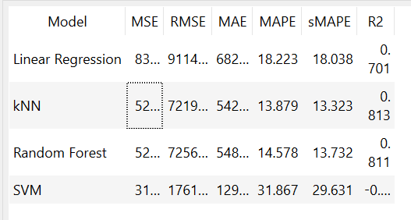
Gambar 4. Test and Score Regresi
- Kesimpulanya
Dari ke-4 model, kNN dipilih sebgai model yang paling akurat untuk melakukan regresi pada dataset Housing karena memiliki Tingkat kesalahan RMSE paling minim dan Tingkat korelasi R2 paling tinggi diandingkan model lainnya.

Metode: Clustering
Data: Iris Dataset

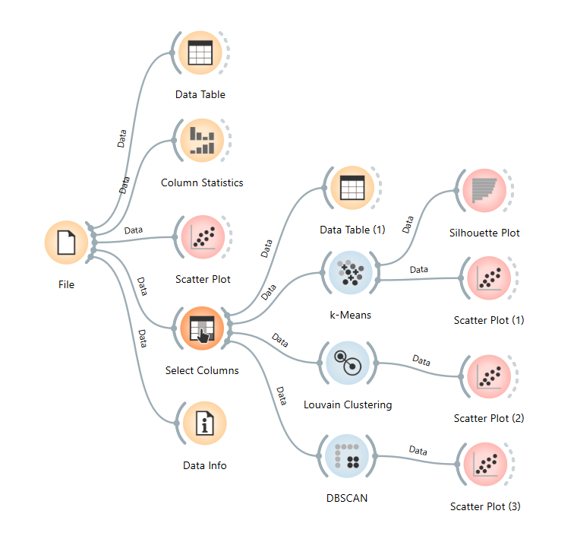
Gambar 5. Clustering
Analisis Unsupervised Learning (Clustering)
Workflow ini bertujuan mengelompokkan data Iris tanpa label target.
- Data Prep: Widget File memuat data, Select Columns memfilter fitur numerik yang relevan.
- Exploratory: Data Table, Column Statistics, dan Scatter Plot digunakan untuk memahami distribusi dan pola data awal.
- Clustering: Menggunakan tiga algoritma berbeda:
  - k-Means: Mengelompokkan berdasarkan pusat centroid.
  - Louvain: Mengelompokkan berbasis komunitas/konektivitas.
  - DBSCAN: Mengelompokkan berdasarkan kepadatan titik data.
- Evaluation: Silhouette Plot digunakan untuk mengukur kualitas klaster, dan Scatter Plot memvisualisasikan hasil pemisahan tiap algoritma.
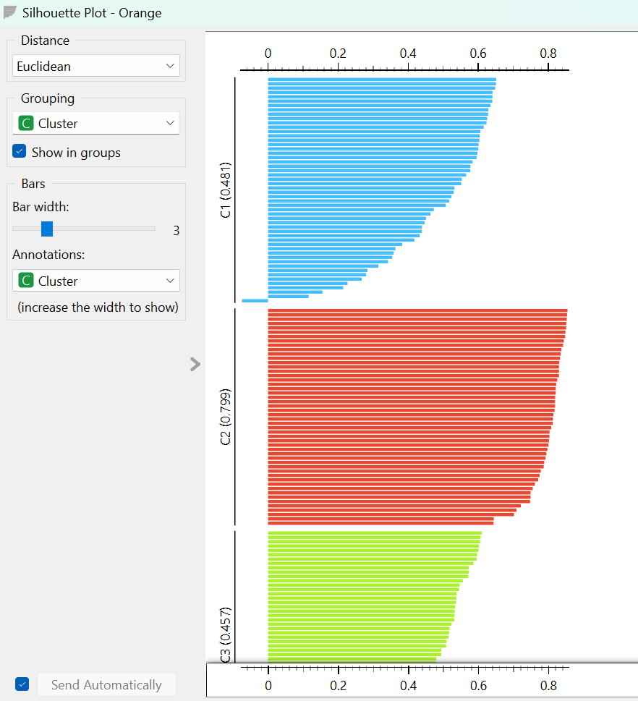
Gambar 6. Silhouette Plot

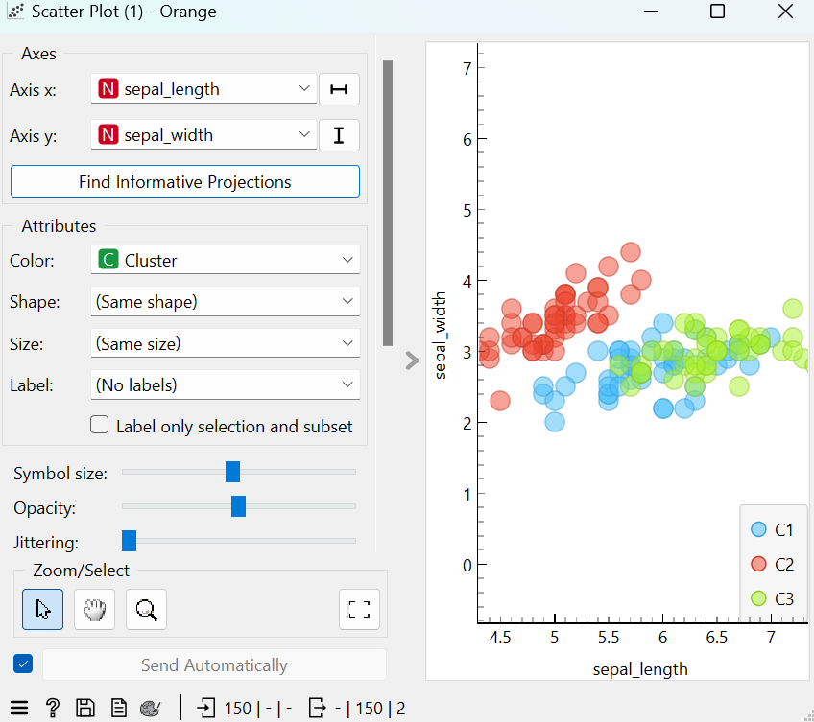
Gambar 7. Scatter Plot

